ＤＳＰ課題１－１

平成 | 27 | 年 |  | ４ | 月 | 27 |  | 日
クラス | 4J |  | 番号 |  | 31
基本取組時間 |  |  |  |  | 3 |  | 時間
自主課題取組時間 |  |  |  |  |  |  | 時間

１．結果
マイク回路図
①
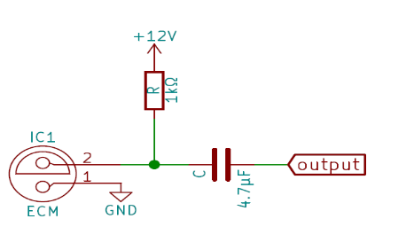
②
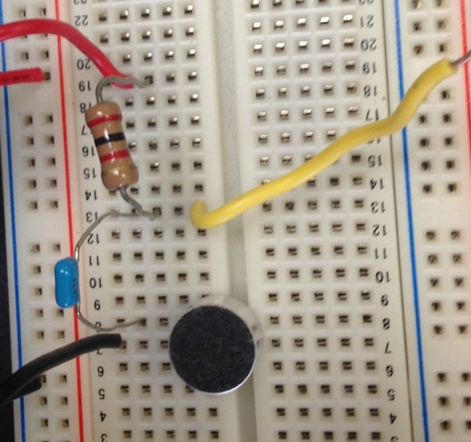
③

「い」
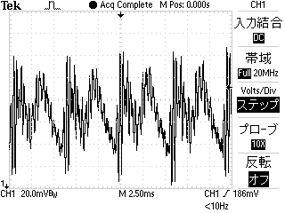
増幅回路
④
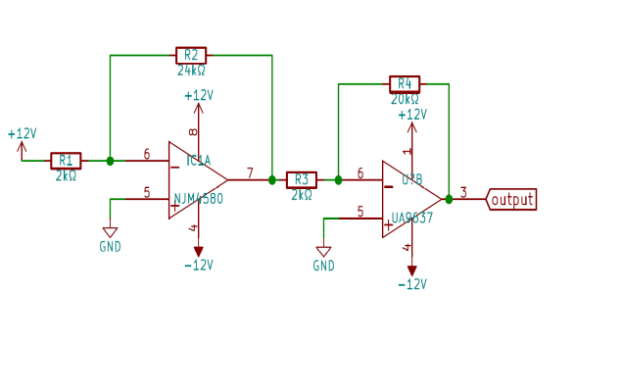
⑤

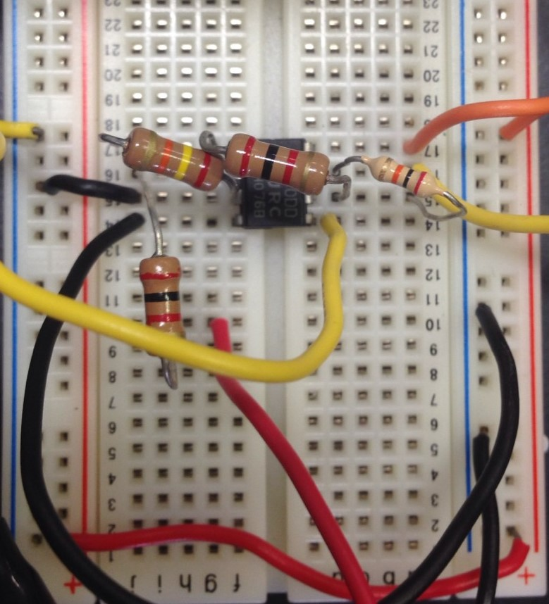
⑥
入力波形72ｍVで出力波形7.2Vなので100倍
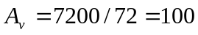
⑦

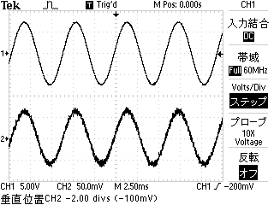

２．考察
・増幅回路を作ることができた．

